**13 ноября 2024 года**

**ЗАКЛЮЧЕНИЕ**

об оценке регулирующего воздействия на проект Постановления администрации Акшинского муниципального района Забайкальского края

**«О внесении изменений в постановление администрации Акшинского муниципального округа Забайкальского края от 23 октября 2023 года № 711 «Об определении границ территорий, прилегающих к зданиям, строениям, сооружениям, помещениям, на которых не допускается розничная продажа алкогольной продукции и розничная продажа алкогольной продукции при оказании услуг общественного питания, на территории Акшинского муниципального округа Забайкальского края»**

Согласно Порядка организации и проведения процедуры оценки регулирующего воздействия проектов муниципальных правовых актов и экспертизы действующих муниципальных нормативных правовых актов муниципального района «Акшинский район», затрагивающих вопросы осуществления предпринимательской и инвестиционной деятельности, утверждённого постановлением администрации муниципального района «Акшинский район» от 31 мая 2018 года № 216, управлением ЖКХ, экономики, сельского хозяйства и связи проведена оценка регулирующего воздействия проекта Постановления администрации Акшинского муниципального округа Забайкальского края «Об определении границ территорий, прилегающих к зданиям, строениям, сооружениям, помещениям, на которых не допускается розничная продажа алкогольной продукции и розничная продажа алкогольной продукции при оказании услуг общественного питания, на территории Акшинского муниципального округа Забайкальского края». Разработчиком проекта постановления является управление ЖКХ, экономики, сельского хозяйства и связи.

Проект Постановления подготовлен в соответствии с пунктом 8 статьи 16 Федерального закона от 22 ноября 1995 года № 171-ФЗ "О государственном регулировании производства и оборота этилового спирта, алкогольной и спиртосодержащей продукции и об ограничении потребления (распития) алкогольной продукции", ст.1 Закона Забайкальского края №1056-ЗЗК от 03.10.2014 «О проведении оценки регулирующего воздействия проектов муниципальных нормативных правовых актов и экспертизы муниципальных нормативных правовых актов» и с целью приведения нормативного правового акта в соответствие с действующим законодательством.

Проект постановления подготовлен с целью внесения в постановление администрации Акшинского муниципального округа Забайкальского края от 23 октября 2023 года № 711 «Об определении границ территорий, прилегающих к зданиям, строениям, сооружениям, помещениям, на которых не допускается розничная продажа алкогольной продукции и розничная продажа алкогольной продукции при оказании услуг общественного питания, на территории Акшинского муниципального округа Забайкальского края» изменений:

1) приложение № 1 «Перечень организаций и объектов, расположенных на территории Акшинского муниципального округа Забайкальского края, на прилегающих территориях к которым не допускается розничная продажа алкогольной продукции и розничная продажа алкогольной продукции при оказании услуг общественного питания»: дополнить пунктом 3.29 следующего содержания: «3.29 МУК «Краеведческий музей» Акшинского муниципального округа Забайкальского края».

2) приложение № 2 «Схемы границ прилегающих территорий, на которых не допускается розничная продажа алкогольной продукции и розничная продажа алкогольной продукции при оказании услуг общественного питания, на территории Акшинского муниципального округа Забайкальского края» дополнить схемой № 63 следующего содержания: «Схема № 63 МУК «Краеведческий музей» Акшинского муниципального округа Забайкальского края

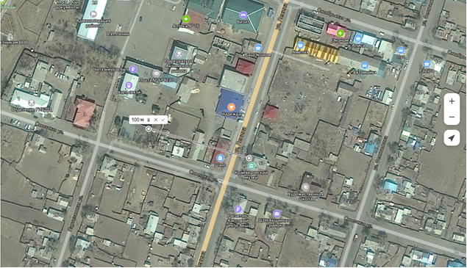»

Действие проекта постановления распространяется на субъекты предпринимательской деятельности, которые осуществляют розничную продажу алкогольной продукции. Принятие проекта Постановления не повлечёт дополнительных расходов бюджета Акшинского муниципального округа и издержек действующих субъектов малого и среднего предпринимательства. Торговые объекты, осуществляющие розничную продажу алкогольной продукции, и объекты общественного питания, осуществляющие розничную продажу алкогольной продукции при оказании услуг общественного питания на территории Акшинского муниципального округа Забайкальского края под вводимые ограничения не попадают. Нет связанных организаций торговли, осуществляющих розничную продажу алкогольной продукции в торговых объектах, а также организаций общественного питания, осуществляющих розничную продажу алкогольной продукции при оказании услуг общественного питания прилегающих территорий в результате включения в перечень МУК Краеведческий музей Акшинского муниципального округа Забайкальского края и соответственно никакие торговые организации убытки не понесут.

Главной целью и задачей регулирования Проекта является обеспечение соблюдения законодательных требований, касающихся запрета розничной продажи алкогольной продукции и расширение списка объектов, вблизи которых такая продажа алкоголя запрещена, для поддержания общественного порядка и защиты здоровья населения. Постановление направлено на уточнение и обновление существующих правил, что способствует эффективному административному управлению и контролю за соблюдением этих правил на территории Акшинского муниципального округа. Данное правовое регулирование призвано создать более организованную и безопасную среду для жителей Акшинского муниципального округа, регулируя продажу и потребление алкогольной продукции в общественных местах. Меры по ограничению потребления (распития) алкогольной продукции предпринимаемые органами местного самоуправления муниципального округа, наряду с мерами по повышению уровня, качества жизни, доходов и образования населения, по

пропаганде здорового образа жизни, по обеспечению занятости детей и молодежи в не учебное и в нерабочее время, по обеспечению доступного и качественного медицинского обслуживания населения, по развитию социальной сферы в целом, в долгосрочной перспективе, должны найти отражение в снижении объектов потребления населением алкогольной продукции, улучшение демографической ситуации на территории муниципального района, увеличение продолжительности жизни населения, сокращении уровня смертности, формировании стимулов к здоровому образу жизни, сокращении нелегального оборота алкогольной продукции, формировании у населения культуры пития.

При подготовке проекта Постановления соблюдена процедура проведения публичных консультаций. В рамках проведения публичных консультаций поступили замечания от уполномоченного по защите прав предпринимателей в Забайкальском крае. Уполномоченный по защите прав предпринимателей Забайкальского края выразил отрицательную позицию по данному проекту Постановления. От Министерства экономического развития Забайкальского края, Министерства культуры Забайкальского края, Министерства образования Забайкальского края, Министерства здравоохранения Забайкальского края, Региональной службы по тарифам и ценообразованию Забайкальского края замечаний и предложений не поступило, проект был согласован. От представителей бизнес-сообществ, общественных организаций, и иных участников публичных консультаций предложений и замечаний также не поступило.

Решено проект Постановления «О внесении изменений в постановление администрации Акшинского муниципального округа Забайкальского края от 23 октября 2023 года № 711 «Об определении границ территорий, прилегающих к зданиям, строениям, сооружениям, помещениям, на которых не допускается розничная продажа алкогольной продукции и розничная продажа алкогольной продукции при оказании услуг общественного питания, на территории Акшинского муниципального округа Забайкальского края» принять.

Начальник управления ЖКХ, экономики,

сельского хозяйства и связи

администрации Акшинского муниципального округа

Забайкальского края Е.А. Домашевская